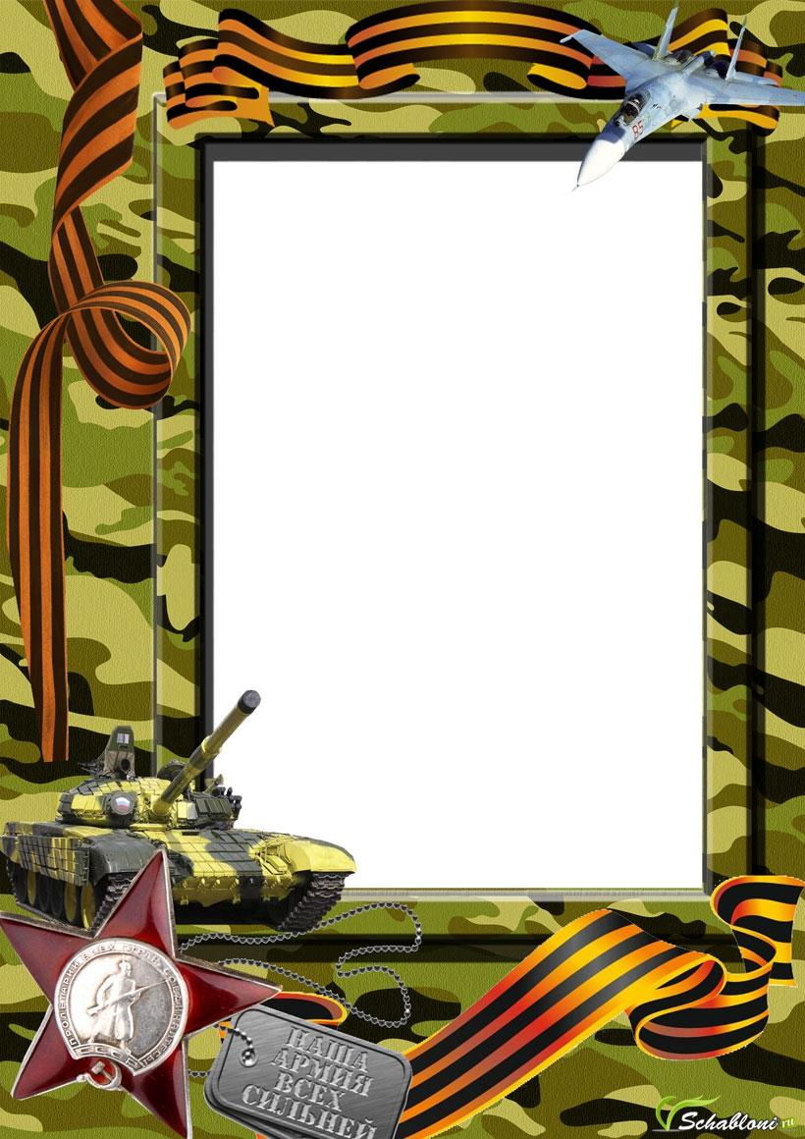

Информационно-творческий проект

для детей подготовительной группы

«**23 февраля -**

**День защитника Отечества**»

**Подготовили и провели:**

**воспитатель**

**подготовительной группы**

**Скрипаль А. Л.,**

**муз. Руководитель**

**Барышева Т. Ю.**

**Февраль 2021г.**

**ПАСПОРТ ПРОЕКТА**

**Тема:** «**23 февраля -  День защитника Отечества**»

**Вид проекта:** информационно-творческий.

**Тип проекта:** познавательно-игровой.

**Продолжительность проекта:**краткосрочный (с 15 по 26 февраля 2021 г).

**Участники проекта:** дети старшей (6-7 лет) группы «Ромашка», воспитатель Скрипаль А. Л., музыкальный руководитель Барышева Т. Ю., родители.

**Актуальность.**

В силу последних перемен все более заметной стала утрата нашим обществом традиционного российского патриотического сознания. В связи с этим очевидна неотложность решения острейших проблем воспитания патриотизма в работе с детьми дошкольного возраста. Исторически сложилось так, что любовь к Родине, патриотизм во все времена в Российском государстве были чертой национального характера. Не менее важным условием нравственно-патриотического воспитания детей является тесная взаимосвязь по данному вопросу с родителями. Взаимодействие с родителями способствует бережному отношению к традициям, сохранению семейных связей. В настоящее время эта работа актуальна и особенно трудна, требует большого такта и терпения, так как в молодых семьях вопросы воспитания патриотизма, гражданственности не считаются важными и, зачастую, вызывают лишь недоумение.

**Цель:**

воспитание у детей старшего дошкольного возраста любви к Родине, гордости за ее достижения, патриотических чувств; приобщение родителей к участию в жизни детского сада.

**Задачи проекта.**

Для детей:

1. Расширение представлений у детей о Российской Армии, о родах войск.
2. Расширение знаний о почетной обязанности защищать Родину.
3. Развитие  у детей познавательной активности, творческих способностей.
4. Закреплять знания о разных жанрах музыкального искусства (песни и танцы с патриотической тематикой).
5. Развитие музыкальных способностей, умения эмоционально воспринимать и анализировать прослушанную музыку, песни.
6. Формирование у детей патриотических чувств к Родине, гордости за нашу историю.
7. Воспитание любви и уважения к защитникам Родины.

Для педагогов:

1. Профессиональное самосовершенствование.
2. Накопление информационного материала.
3. Обобщение опыта работы с целью повышения профессиональной компетентности.

Для родителей:

Привлечение семей воспитанников к участию в совместных мероприятиях.

**Основные формы, средства и методы реализации проекта:**

*Формы:*

ООД; развлечение; совместная деятельность педагога и детей в ходе режимных моментов; совместная деятельность детей и родителей.

*Средства:*

игровая деятельность (сюжетно-ролевые, подвижные, дидактические, театрализованные игры); продуктивная деятельность; трудовая деятельность.

*Методы:*

*наглядные*: наблюдение; рассматривание иллюстраций, картин, альбомов, фотографий, книг; слушание литературных и музыкальных произведение в записи;

*словесные:* беседы, решение проблемных игровых ситуаций; рассказ педагога; чтение художественной литературы; заучивание стихов; отгадывание загадок;

*практические:* исполнение стихов; выполнение творческих заданий; анализ и проигрывание проблемных ситуаций.

**Предполагаемый результат:**

-продуктивное творчество педагогов, родителей и детей.

Для детей:

- сформированное понятие у детей «Праздник 23 февраля», понимание его смысла.

- проявленный интерес к армии, уважение к защитникам Отечества.

- сформированные у детей патриотические чувства.

-сформированы высокие нравственные личностные качества: отзывчивость, справедливость, смелость, толерантность.

Для педагогов:

-самореализация, повышение творческого потенциала.

Для родителей:

-создание атмосферы доверия, взаимопонимания и сотрудничества со всеми участниками образовательного процесса.

**Продукт проектной деятельности:**

-образовательная деятельность в группе;

-изготовление подарков для пап и дедушек;

- оформление фотоколлажа «Наши папы – гордость наша!» (армейские фото пап)

-оформление папки – передвижки «23 февраля - СЛАВА ЗАЩИТНИКАМ ОТЕЧЕСТВА!» для родителей;

-оформление ЛЭПБУКА «Армейский»;

- изготовление дидактических игр «Что нужно солдату?», «Ответь на вопросы», «Разрезные картинки»;

-выставка военной техники (игрушки «Военная техника»);

- выставка творческих работ «Военная техника» (из подручного материала)

**Форма проведения итогового мероприятия:**

- развлечение, посвященное «Дню защитника Отечества»;

-открытое занятие по конструктивно-модельной деятельности «Современная военная техника»;

-презентация проекта на педсовете.

**Этапы работы над проектом.**

**1 этап – подготовительный.**

Определение темы проекта.

Формулировка цели и задач.

Подбор и изучение методической литературы.

Составление плана основного этапа проектирования.

Подбор художественной литературы, компьютерных презентаций для детей, сбор аудио и видеоматериалов.

Подбор наглядного и демонстрационного материала, стихов по теме проекта.

Информация для родителей о предстоящей деятельности (оформление информационного блока в родительском уголке).

Изготовление лэпбука «Армейский»

Создание предметно-развивающей среды.

**2 этап – основной.**

Чтение с детьми литературы о празднике.

НООД и беседы с детьми о предстоящем празднике.

Продуктивная деятельность совместно с детьми.

Индивидуальные консультации родителей.

**Познавательное развитие:** ряд интегрированных занятий по теме «Российская армия»: «23 февраля – День защитника Отечества», «Наша армия сильна – охраняет мир она!», «Мы ими гордимся», «О мужестве и храбрости».

Рассматривание иллюстраций, картин.

Оформление выставки «Военная техника».

Презентации «Военная техника», «Военные профессии», «Российская армия», «Воины разных эпох».

**Социально-коммуникативное развитие:**

Дидактические игры: «Что нужно артиллеристу», «Кем я буду в Армии служить?», «Составь карту», «Отгадай военную профессию» «Найди флаг», «Что нужно солдату», «Собери картинку».

Изготовление построек разной военной техники.

Игра - лото «Российская армия», игра – ходилка «Танки»

Сюжетно-ролевые  игры «Летчики», «Моряки».

**Речевое развитие:**

Беседы: «Что такое армия?», «Наша армия родная», « Какие рода войск существуют в армии?», « Почему каждой стране необходима армия?», « Какая военная техника нужна в армии?», «Зачем служить в армии».

Подбор и заучивание стихов , подбор рассказов, сказок, загадок, пословиц, поговорок об армии, военных, военной технике. Чтение художественной литературы (Я. Длуголенский «Что могут солдаты», О. Высотская «Мой брат уехал на границу», А. Маркуша «Я – солдат, и ты – солдат», А. Твардовский «Рассказ танкиста». 3. З. Александрова «Дозор», Л. Кассиль «Твои защитники»).

Составление рассказа по картинке по теме проекта, просмотр мультфильмов.

**Физическое развитие**: физкультурные занятия, пальчиковая гимнастика «Вертолет»,  «Бойцы-молодцы» 2»Аты-баты!», комплекс утренней гимнастики «Солдаты», подвижные игры: «Вертолёты», «Пройди полосу препятствий», «Сапер», «Снайпер»; эстафеты «Доставь конверт с секретным донесением», «Мы ловкие, мы сильные»; хороводная игра «В Армии служат разные войска».

**Художественно – эстетическое развитие:**

Рисование «Пограничник с собакой», «Мой папа», «Танк».

Аппликация  «Открытка для папы».

Лепка «Военная техника», «Пушка».

Раскраски «Военная техника».

Слушание песен о папах, к 23 февраля.

**Музыкальное развитие:** музыкальная гостиная «Защитникам Отечества Славу поем», тематическое муз. Занятие «23 февраля».Слушание песен на военную тему. Разучивание сценки по ролям «Как родная меня мать провожала», работа над эмоциональным исполнением. Разучивание песен к празднику. Подготовка и проведение музыкально – спортивного развлечения «Мы будущие защитники».

**Работа с родителями:** оформление фотоколлажа «Наши папы – гордость наша!» (армейские фото пап)

папка – передвижка для родителей «23 февраля - СЛАВА ЗАЩИТНИКАМ ОТЕЧЕСТВА!».

Объявление для родителей.

**Совместная деятельность детей и родителей.**

Поиск вместе с родителями информации по теме «День ЗАЩИТНИКА ОТЕЧЕСТВА!». Просмотр мультфильмов «Сказка о солдате», «Про Сидорова Вову», «Десантник Степочкин».

Выставка совместных поделок детей и родителей «Военная техника».

**3 этап – заключительный.**

Выставка фотоальбомов, рисунков, фотографий, сделанных в ходе реализации проекта.

Фотоколлаж «Наши папы – гордость наша!» (армейские фото пап)

Выставка детско - родительского творчества «Военная техника».

Обобщение опыта работы по данному направлению.

Развлечение, посвященное «Дню защитника Отечества».

Открытое занятие по конструктивно-модельной деятельности «Современная военная техника».

Информационно-творческий проект

для детей подготовительной группы

«**23 февраля -  День защитника Отечества**»

Фотоотчёт

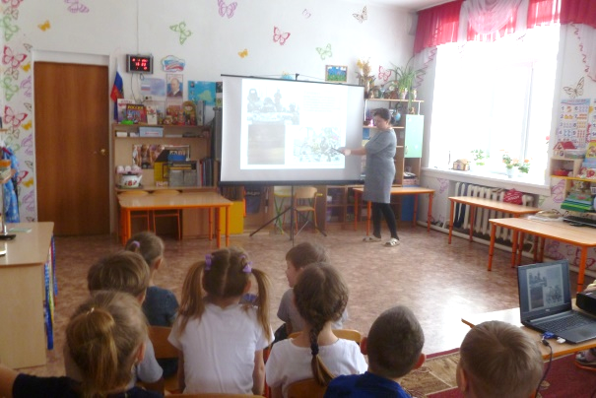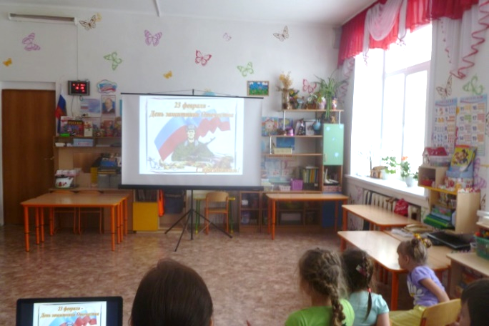

**Показ презентаций**

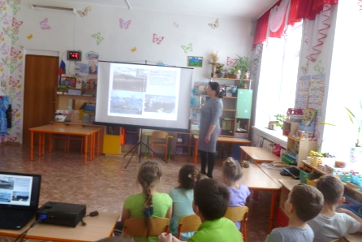

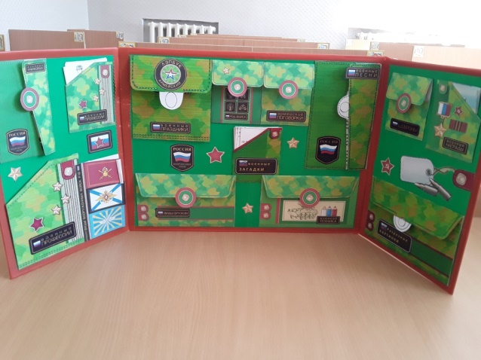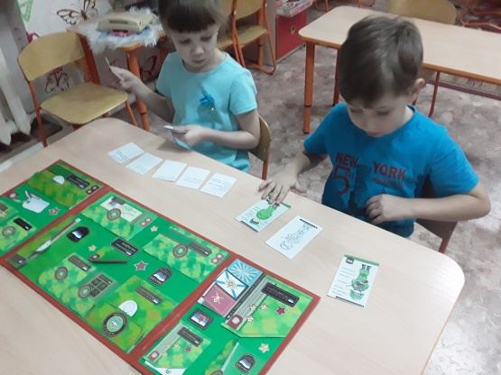

**Работа с лэпбуком «Армейский»**

**Игровая деятельность**

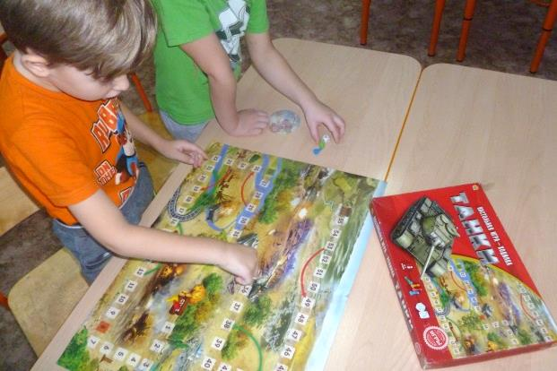

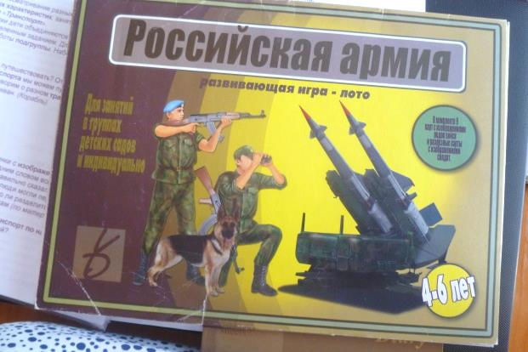

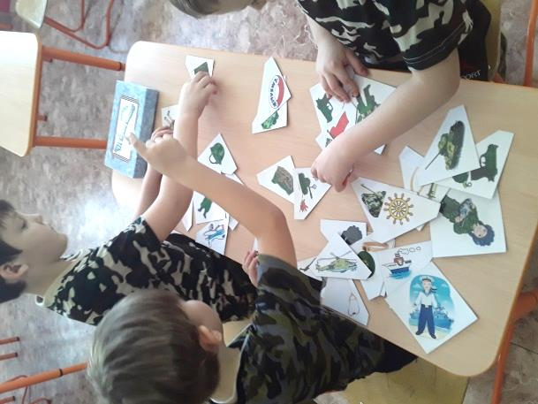

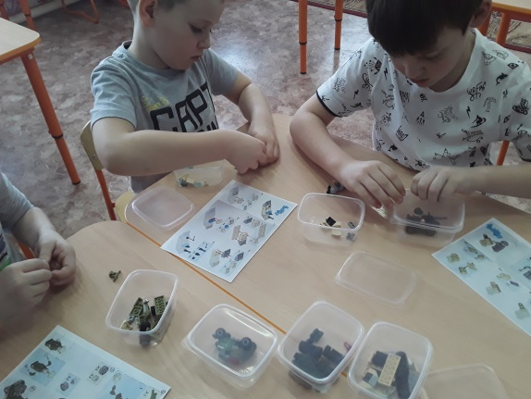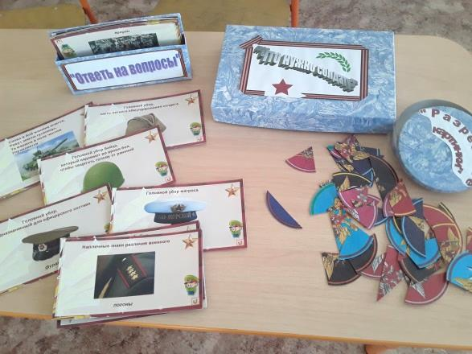

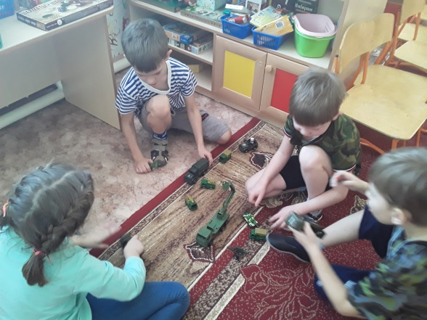

**Рисование**

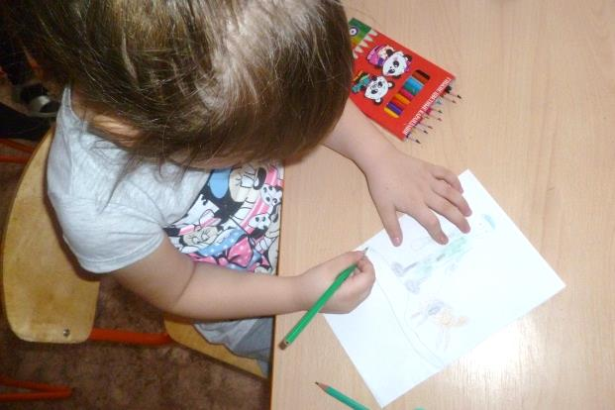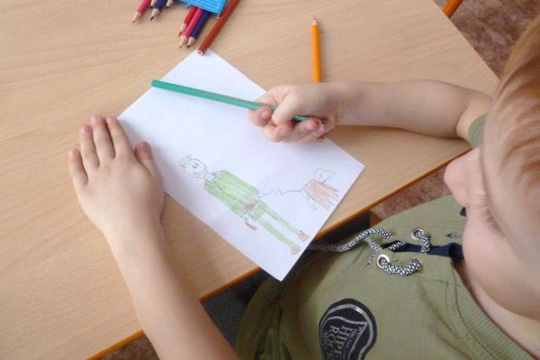

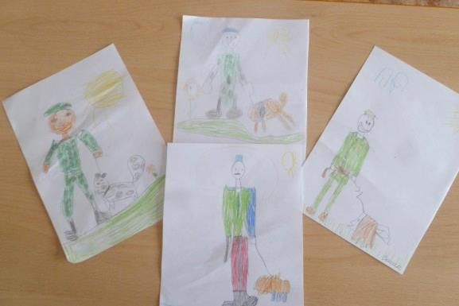

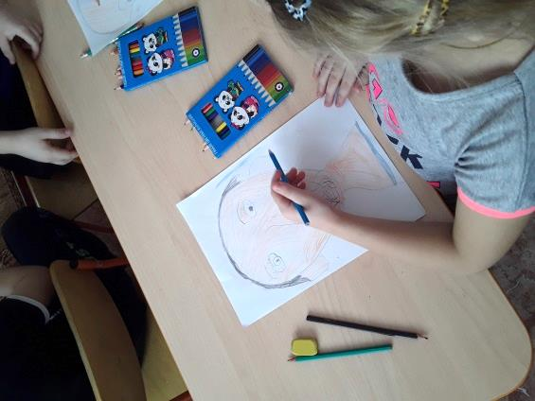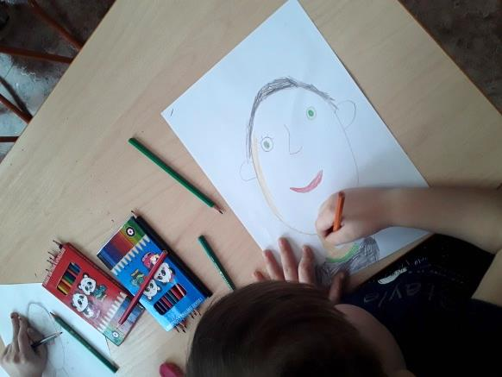

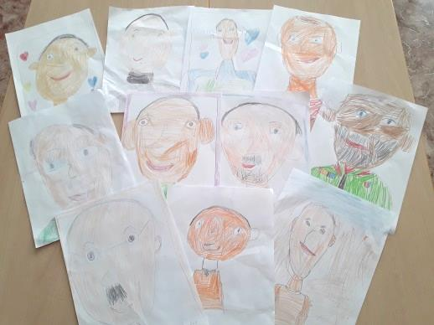

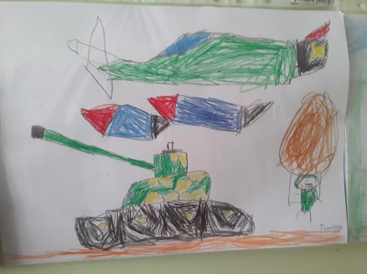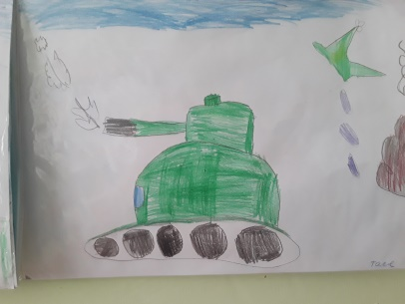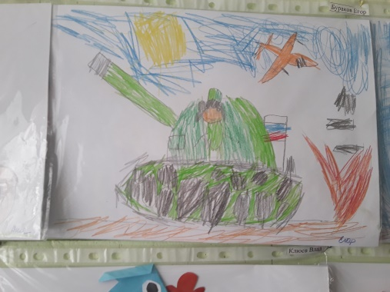

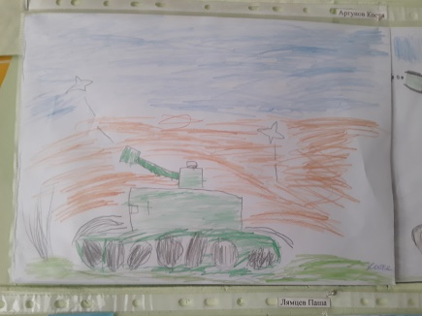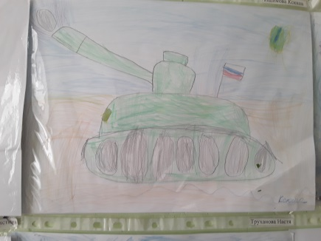

**Аппликация**

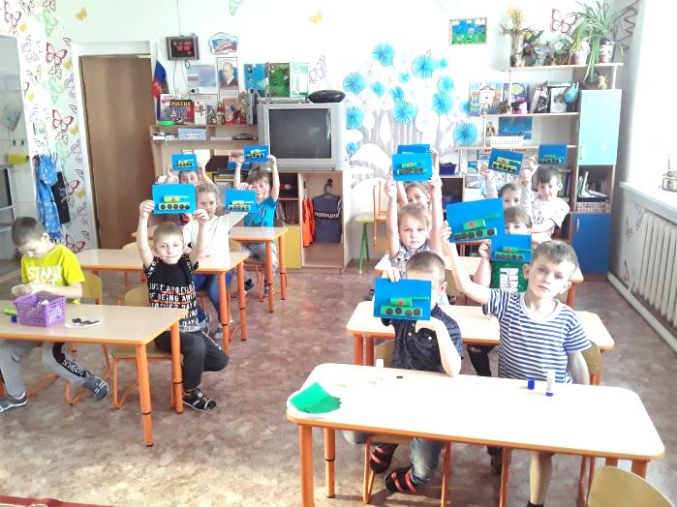

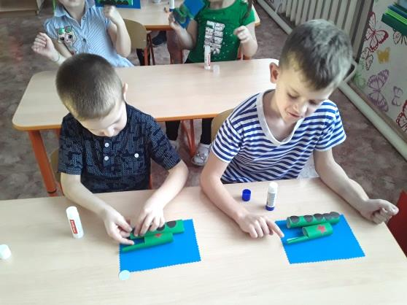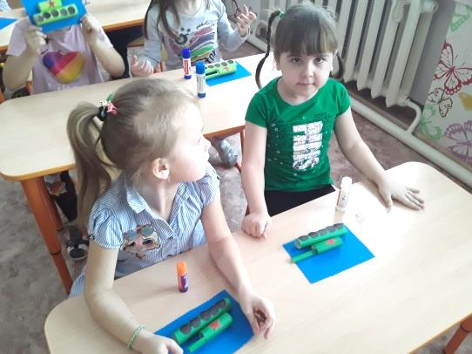

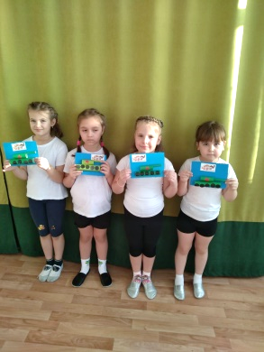

**Выставка «Военная техника»**

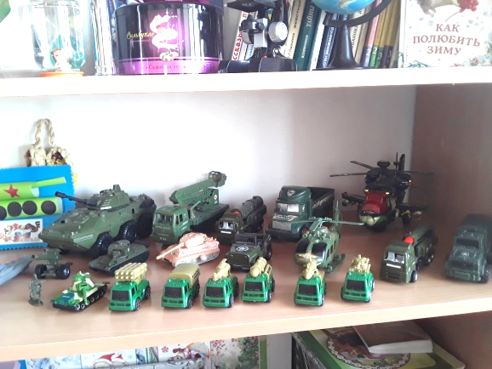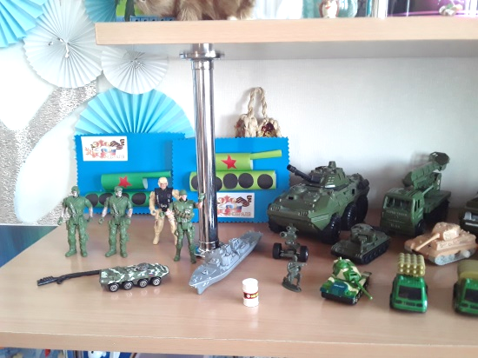

**Работа с родителями**

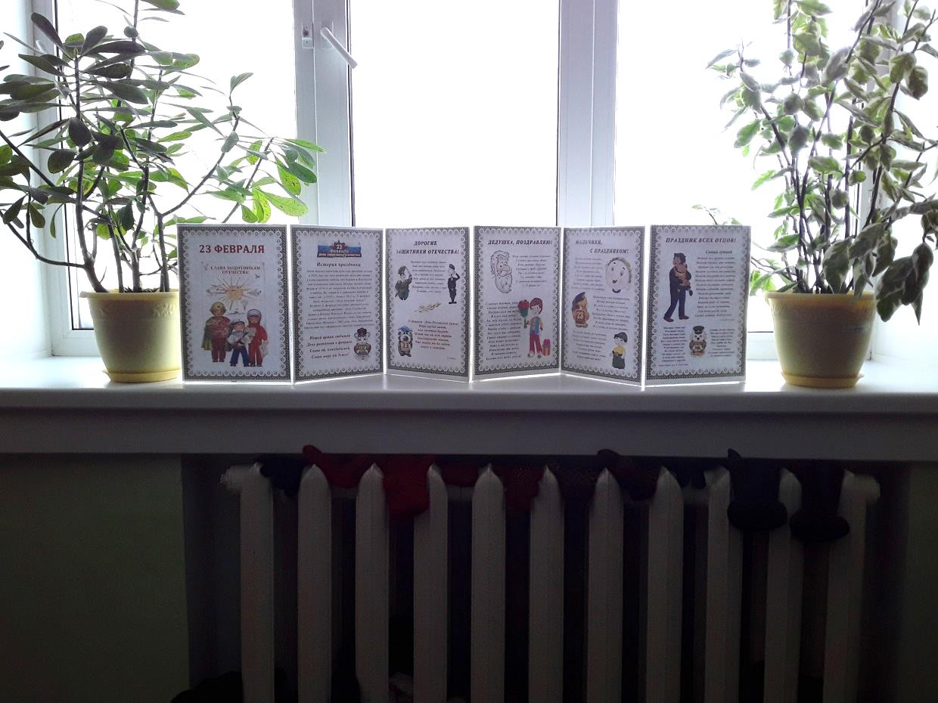

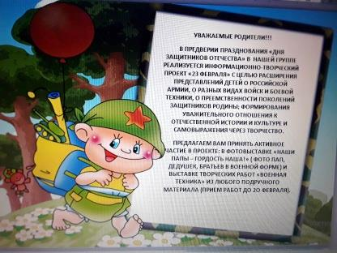

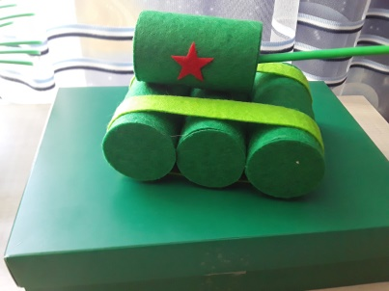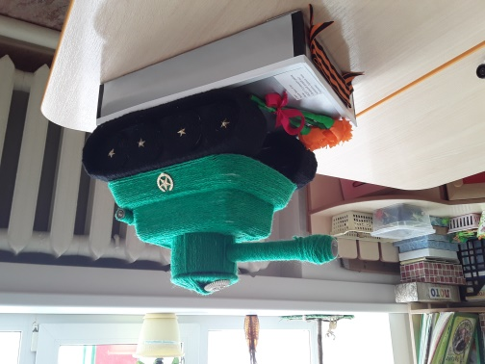

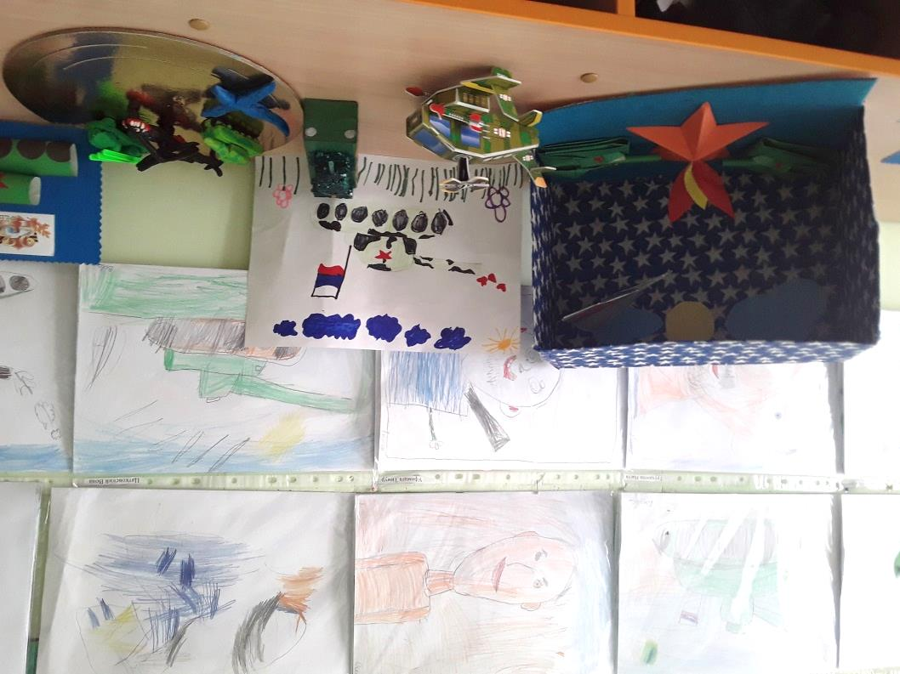

**Фотоколлаж «Наши папы – гордость наша!»**

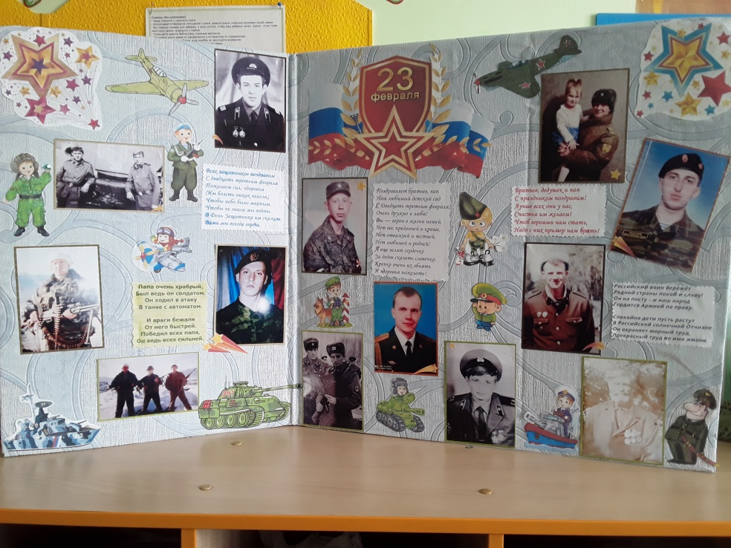

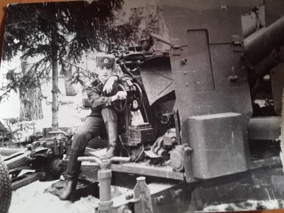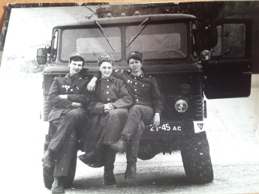

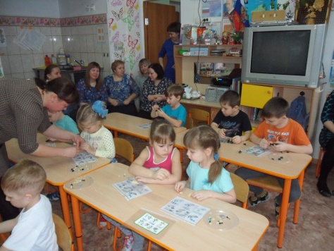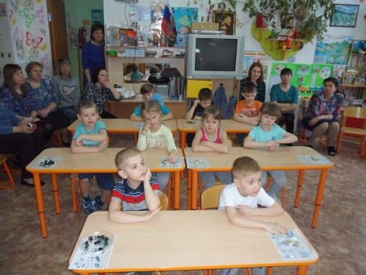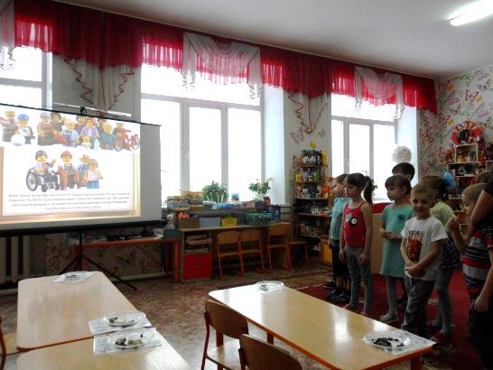

**Открытое занятие «Современная военная техника»**

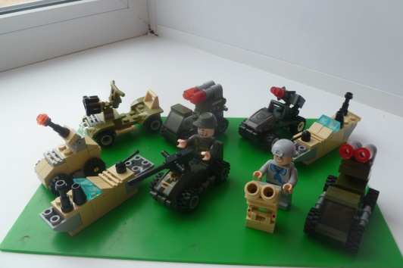

**Музыкально-спортивное развлечение**

**«Мы будущие защитники»**

